1. **Choisir la ou les bonne(s) réponse(s)**: (2pts)
2. Les muscles respiratoires :
3. **Se contractent durant l’inspiration.**
4. Sont formés des muscles intercostaux uniquement.
5. Leur relâchement entraine une augmentation du volume de la cage thoracique.
6. L’air inspiré :
7. Traverse les organes suivants par ordre : narines - larynx - pharynx - trachée artère -bronches.
8. **Est plus riche en O2 que l’air expiré.**
9. Ne contient pas de CO2.
10. Un mouvement respiratoire :
11. Dure une minute.
12. **Est formé de 2 phases.**
13. **Comporte l’inspiration et l’expiration.**
14. Au cours de l’expiration :
15. **Le diaphragme se relâche et remonte.**
16. **Les poumons se dégonflent.**
17. **La pression à l’intérieur des poumons est plus grande que celle à l’extérieur.**
18. **Protéases et digestion**: (8 ½ pts)
19. L’albumine d’œuf est totalement digérée dans le tube C car après 60 minutes, il est le seul tube qui ne contient plus d’albumine d’œuf **(0g)** donc toutes les protéines sont digérées dans ce tube. (1)

**Préciser : réponse + justification (dans ce cas la justification doit être faite seulement à partir de la quantité d’albumine).**

1. Graphe représentant la variation de la quantité d’albumine en fonction de la température au temps 60 min.

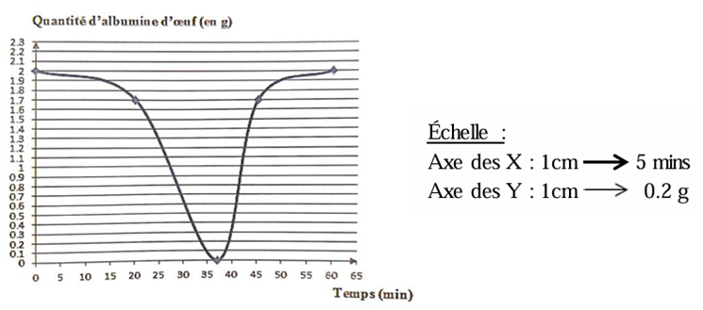

(1 ½)

1. **Entre 0˚C et 37˚C**, l’activité enzymatique augmente avec l’augmentation de la température pour atteindre son maximum **à 37˚C**, puis entre **37˚C et 60˚C**, l’activité enzymatique diminue progressivement pour s’annuler. (1)
2. Dans le tube A la quantité d’albumine sera 0g après 60 minutes car l’enzyme était inactive à 0˚C mais à 37˚C elle reprendra son activité normale. (1)

Dans le tube E la quantité d’albumine reste de 2g car à 60˚C, l’enzyme est détruite et ne peut plus reprendre son activité même si elle est placée à 37˚C. (1)

1. Le produit obtenu suite à la digestion de l’albumine par la pepsine est les polypeptides. (1/2)

On peut les mettre en évidence par le test de coagulation : (1)

* Dans le tube A, on n’aura pas de coagulation puisque la protéine est digérée en polypeptides.
* Dans le tube E, les protéines non digérées vont coaguler.

1. Les caractéristiques de la paroi intestinale qui favorisent l’absorption : (1/2)

* Grande surface d’échange - Paroi mince - Richesse en vaisseaux sanguins

1. L’individu atteint présente des cellules intestinales et des villosités endommagées. Il présente aussi une paroi interne de l’intestin grêle aplatie non repliée et moins vascularisée que la normale. La surface s’absorption réduite et moins vascularisée entraîne une diminution de la quantité des nutriments absorbés, ce qui ralentit la croissance malgré une alimentation équilibrée. (1)
2. **Echanges gazeux respiratoires :** (5 ½ pts)
3. a. Le volume de dioxygène dans l’air inspiré (21%) est **plus grand** que celui dans l’air expiré (16%). (1)

Le volume de dioxyde de carbone dans l’air inspiré (0,03%) est **plus petit** que celui dans l’air expiré (5%). (1)

Attention comparer chaque gaz seul dans l’air inspiré et expiré.

1. Au niveau des poumons, l’air alvéolaire s’enrichit en dioxyde de carbone et s’appauvrit en dioxygène. (1/2)
2. D’après le **principe de la diffusion** : (1)

Le dioxygène passe de l’air alvéolaire où sa pression est élevée (21%) vers le sang où sa pression est basse (14%) alors que le dioxyde de carbone passe du sang où sa pression est élevée (54%) vers l’air alvéolaire où sa pression est plus basse (0,03%).

1. CO2: Le bicarbonate (1/2)
2. Equation de la réaction de l’hémoglobine avec le dioxygène à ce niveau : (1)

O2: Hb + 4 O2 → HbO8

1. Le sang a une couleur rouge vif car à la sortie des poumons le sang est riche en dioxygène (oxyhémoglobine) (1/2)